**ポイント**

1. 本人について

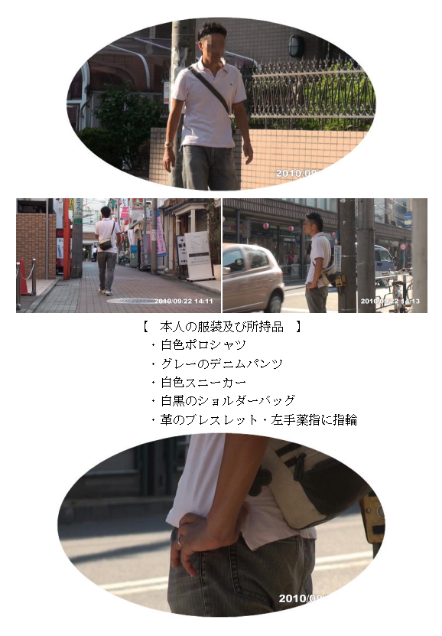

トリプルエーの調査報告書では、対象者の服装や所持品を詳細に記載することで、お客様により多くの情報をご提供出来る様心がけております。

例えば、単身赴任・別居中など、対象者と離れて暮らしている場合には、

「こんな服を持っていたの？」

「私と出掛ける時と全然違う・・」

「こんなアクセサリー初めて見た・・」

など、普段とは違うご主人（奥様・恋人）の姿を見て、驚かれるお客様も多くいます。

また、浮気相手と会っている時に、「結婚指輪をしているのかどうか？」ということは、お客様にとっても大変気になることであり、「相手は既婚者ということを知っているのか？」ということは、調査上においても大変重要なポイントでもあります。

1. 本人の行動・様子などを詳細に

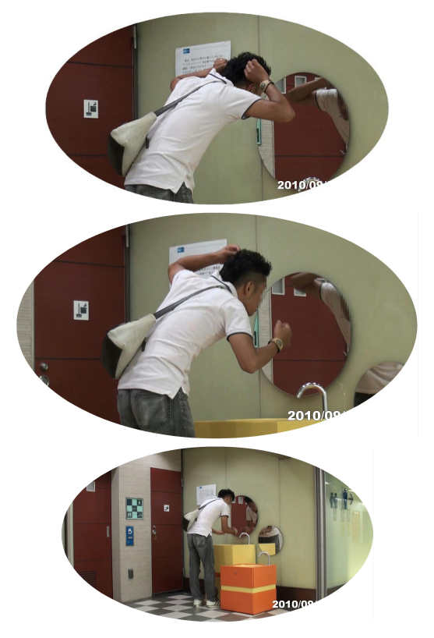

トリプルエーの調査報告書では、対象者の全行動を詳細に記載することを心掛けております。「浮気相手と会う前に入念に髪型のセットをしていた」「メイクに時間をかけていた」など、証拠の部分では直接関係しないことでも、お客様にとっては大変気になる行動といえるでしょう。当社では、そういった行動を可能な限り詳細にお伝え出来る様、お客様の心情的な部分も考慮しての情報収集を行っております。

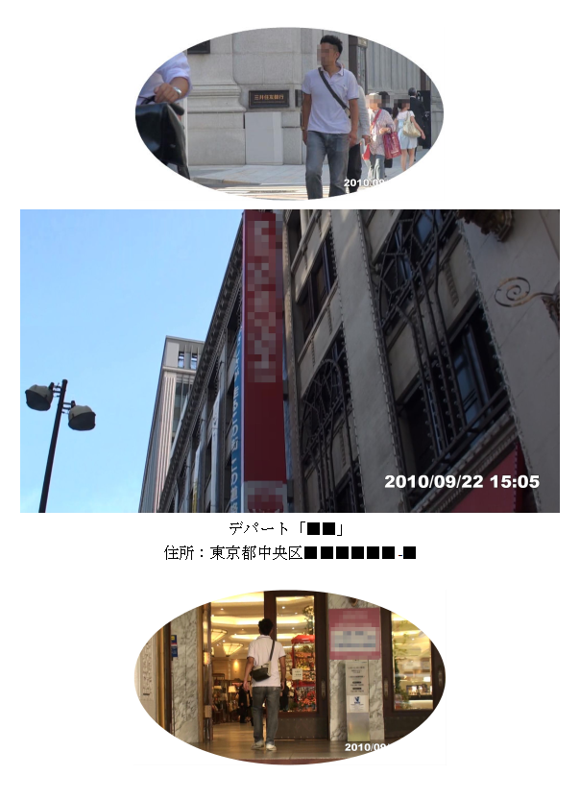

対象者の立ち寄り先も重要なポイントの一つです。

トリプルエーでは、立ち寄り先の外観写真・立ち寄り先住所・電話番号はもちろんのこと、必要によっては地図を添付し、移動ルートを詳細に記載することも可能です。

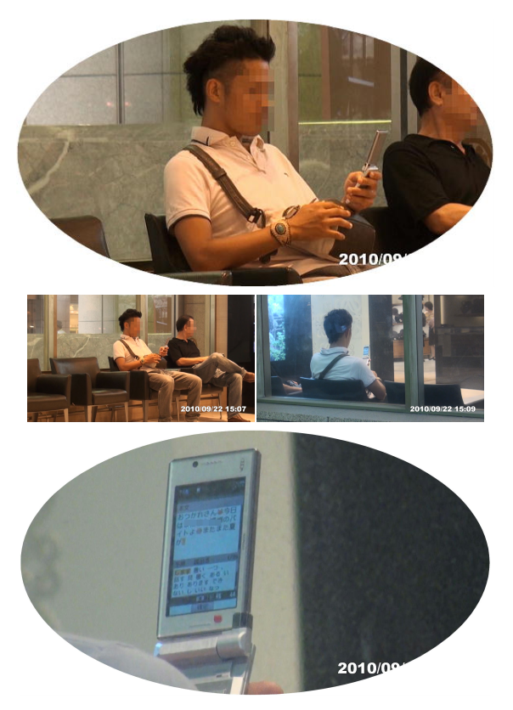

携帯電話の普及が広がり、現在では持ってない人はいないといっても良いくらいでしょう。調査中にも、対象者が携帯電話を使用する姿は、必ずといってよいほど見かけられる場面でもあります。トリプルエーでは、通話状況・メール内容を、可能な限り画像で報告出来る様に心掛けております。お客様である奥様（ご主人・恋人）へのメール・浮気相手・友人へのメールなど、内容によっては証拠として使える物や、今後の調査に有利な情報・対象者の現在の状況など、様々な情報をご提供致します。

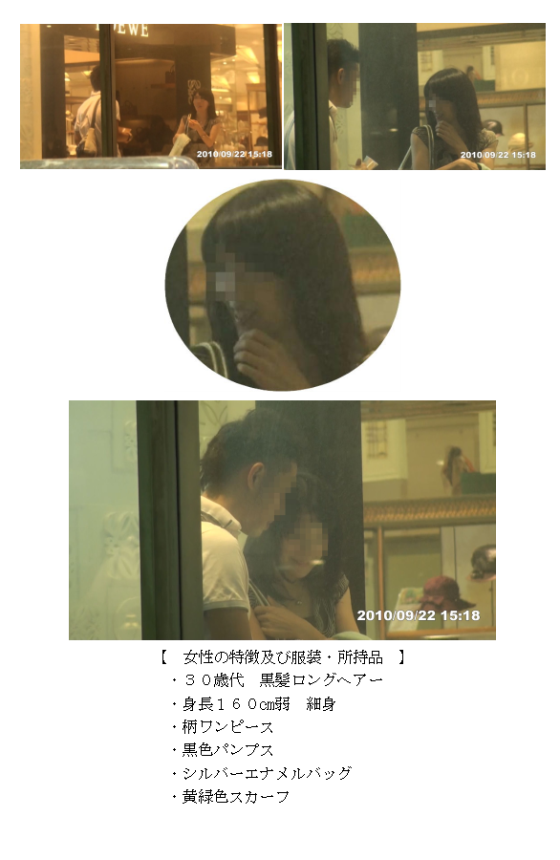

浮気相手については、特徴・服装・所持品を詳細に記載するのはもちろんですが、対象者との親密さや、どのような雰囲気の人物なのか、態度から見受けられる性格など、出来る限りの情報をお伝え致します。（あくまでも主観に基づいた情報になりますので、報告書には記載せず、お客様へ直接お伝え致します。）

また、浮気相手の顔写真のアップ・全身・対象者との２ショットなど、証拠となる部分に関しては、誰がどう見てもハッキリ本人と認識できる物のみを採用し記載しております。

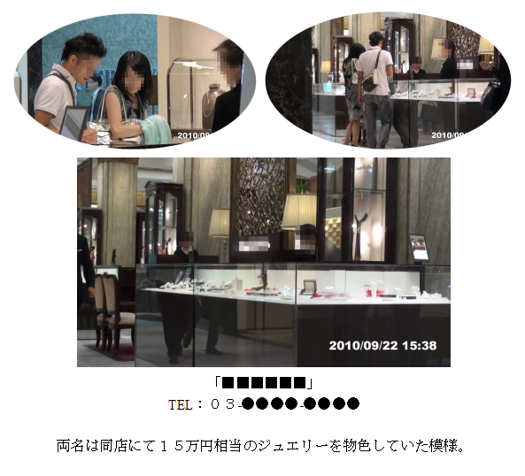

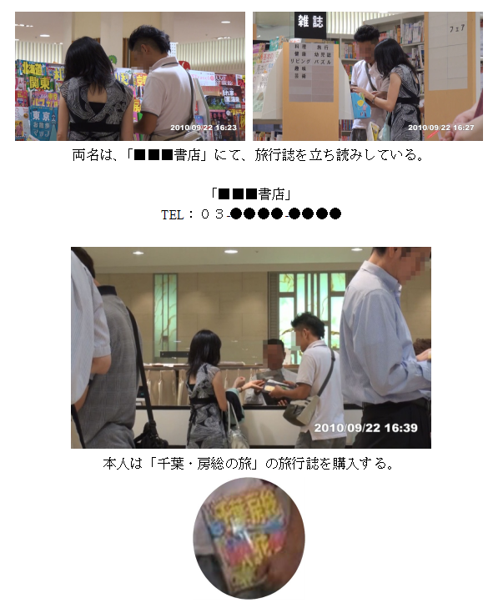

浮気相手との行動も、お客様にとっては気になるポイントの一つだと思います。

トリプルエーの調査報告書は、立ち寄った店舗の外観写真・住所・電話番号を記載し、店舗の雰囲気・どのような物を購入・または物色していたのか。会計はどちらが支払ったのかなどを可能な限り詳細にご報告致します。

それにより、浮気相手の好み・二人の共通の趣味などを把握することが出来ます。

また、浮気相手に高額なプレゼントをしていたり、相手も金銭目当ての付き合いであったりということが判明する場合もあります。

浮気調査は、不貞証拠を押さえたからといって、お客様は必ずしも離婚をお考えだとは限りません。復縁を望んでおられる方もいらっしゃいますし、調査結果次第で決断されようとお考えの方もおられます。そういった場合に、行動を詳細に掴んでおくことで、何らかの判断材料になっていただければ幸いです。

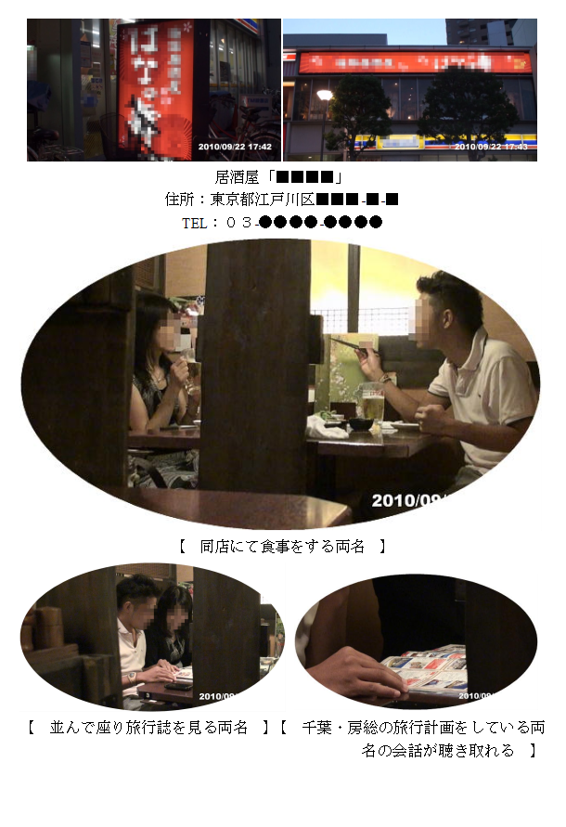

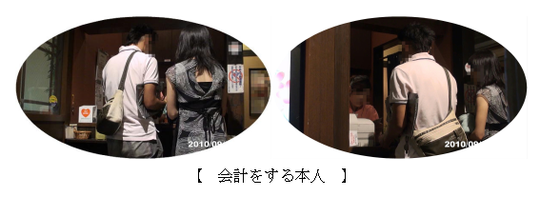

店内の潜入調査は、情報収集に欠かせない大きなポイントと言えます。

人目につく街中では見られない行動・言動などを写真・情報にてご提供させて頂きます。

二人の会話内容により、親密度を測る事ができ（お互いに何と呼び合っているのか？）共通の友人の名前が出ることで、「対象者の友人を通じて知り合ったのか？」会社の話をしていることで、「会社の同僚なのか？」 など、さまざまな情報を収集することが出来ます。

また、今回のケースにおいては、直前に購入した旅行誌を見ながら、旅行計画を立てている事実を依頼者に報告したところ、「来月、出張がある」と言っていたということから、来月「不倫旅行」をする可能性が高いということが判明致しました。

このように、潜入調査により得られる情報を元に、対象者の現状の把握、今後の対策を立てる事も可能となり得るのです。

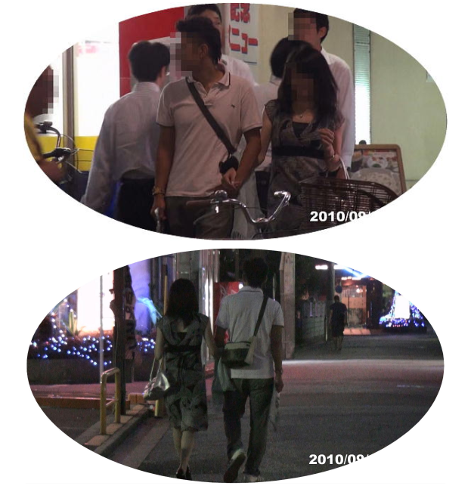

【　食事を終え、腕を組みホテル街に向かう２人　】

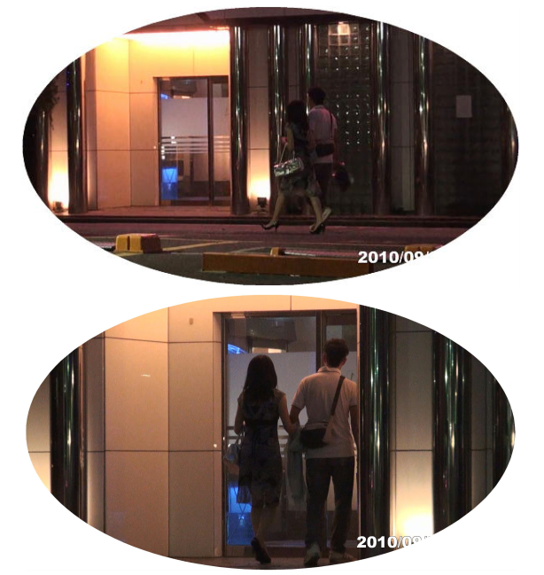

【　ホテルに入る２人　】

※ホテルに入る瞬間の写真は決定的な証拠です。

・瞬間、もしくは前後に２人の顔写真を撮影

・後ろ姿からでも間違いなくハッキリと認識できる写真を採用

・決定的瞬間については動画での証拠映像を提出

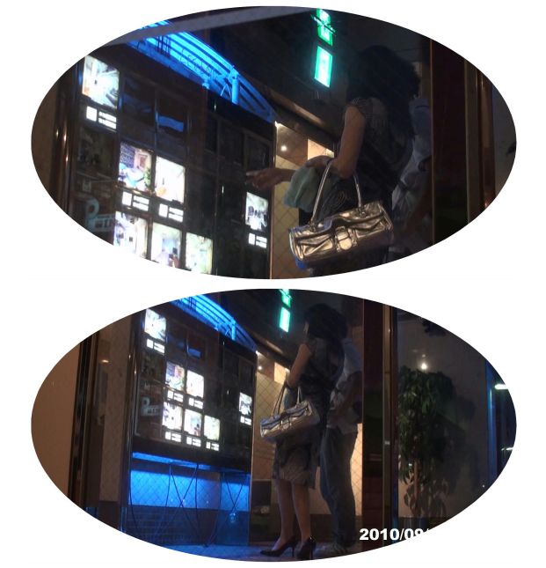

【　ホテルの部屋を選ぶ２人　】

※部屋番号まで確認しておけば言い逃れは出来ません。

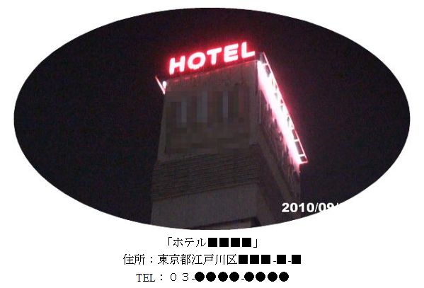

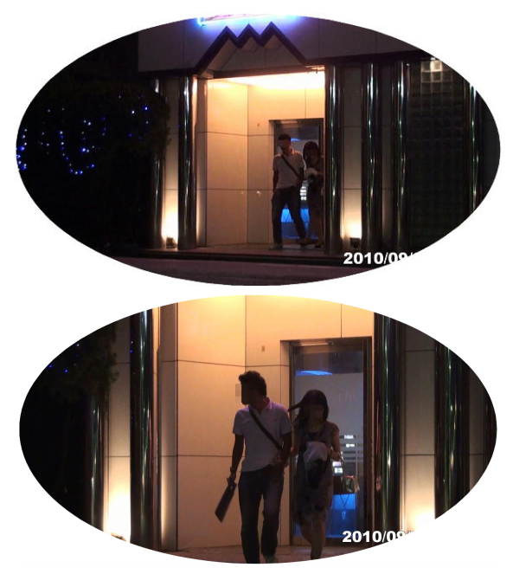

【　ホテルより出る２人　】

※ホテルから出る瞬間の写真は決定的な証拠です。

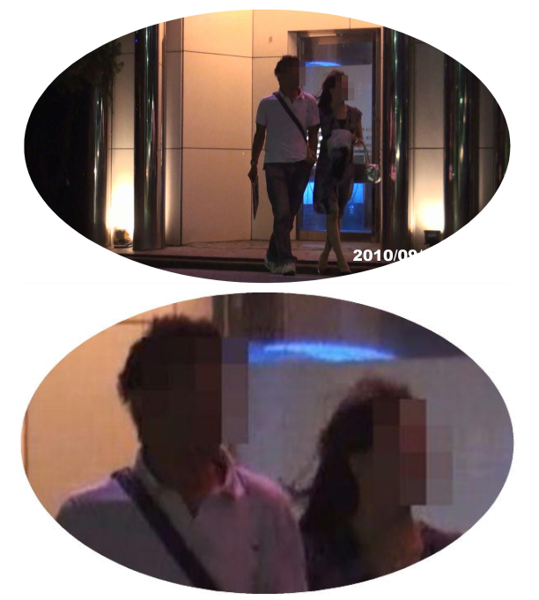

・鮮明な全身写真・顔のアップを記載

・決定的瞬間については動画での証拠映像を提出

ホテルの出入りは、言うまでもなく浮気調査の「決定的証拠」となる物で、この場面の証拠を押さえる為に調査を行っていると言っても過言ではありません。

いかに鮮明に言い逃れの出来ない「決定的証拠」を収集出来るかは、探偵社の実力が問われる部分でもあります。

総合探偵社トリプルエーでは、ホテルの出入りの瞬間映像はもちろん、前後のツーショット写真・間違いなく本人と認識できる顔写真を記載し、何時何分から何時何分まで何時間滞在したのか・何号室に入室したのかなど、可能な限りの情報をご提供させて頂きます。

対象者と別れた浮気相手の住居の割り出しを行います。

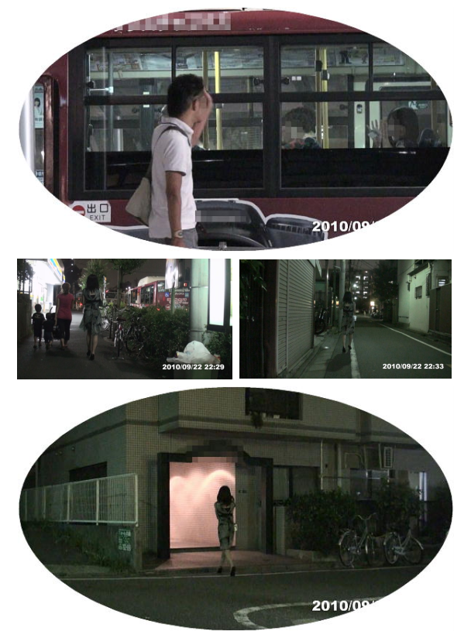

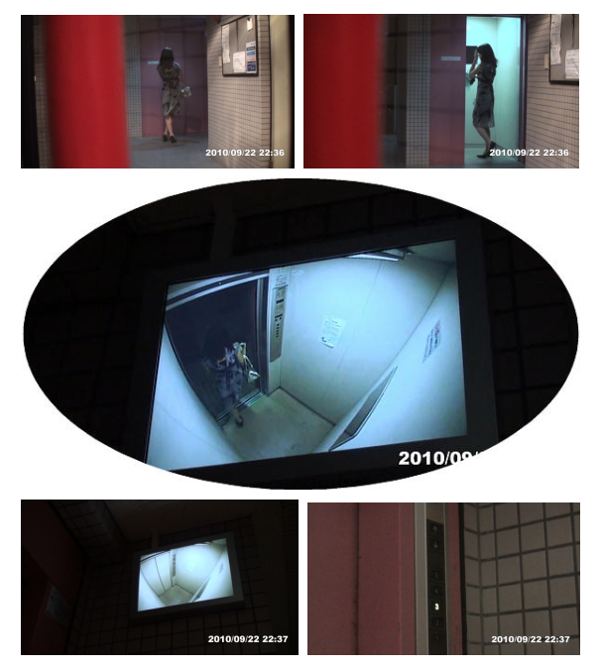

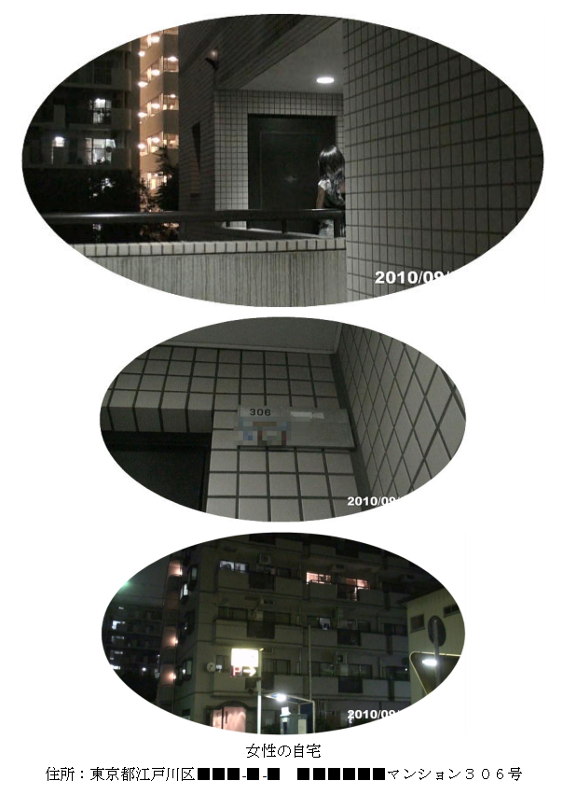

浮気相手の住居割り出しは、相手がどこの誰なのか？既婚者？独身？など、お客様にとっても大変気になるポイントでもあります。

また、浮気相手に対しての慰謝料請求・内容証明の郵送などに必要な情報でもあります。

トリプルエーでは、可能な限りの詳細な情報をご提供させて頂くことを心掛けております。